Gatunki roślin będących pod ochroną

W kolorze czerwonym i różowym : (pod ścisłą ochroną)
- Żmijowiec czerwony
- Pierwiosnek omączony
- Mieczyk błotny
- Liczydło górskie
W kolorze fioletowym i niebieskim: (pod ścisłą ochroną)
- Dzwonecznik wonny
- Len włochaty
- Kukułka szerokolistna
- Aster gawędka
- Przylaszczka pospolita
W kolorze żółtym i białym: (pod ścisłą ochroną)
- Bagno zwyczajne
- Skalnica Gronkowa
- Śnieżyca wiosenna
- Miłek wiosenny
- Grzybieńczyk wodny
Na podstawie: http://anczewski.w.interia.pl/
http://kris1304.ovh.org/kwiaty/czerwony.htm
Zdjęcia i obrazki: http://pl.wikipedia.org

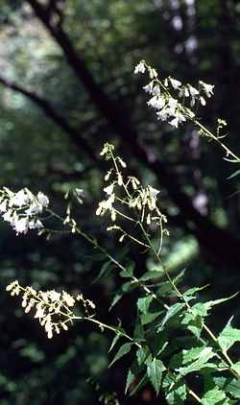
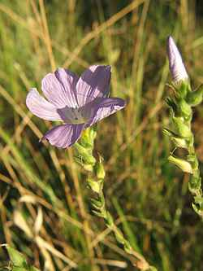
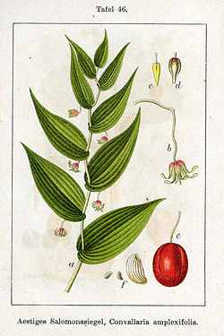
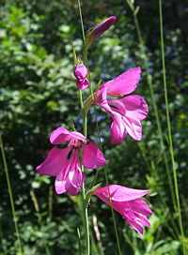
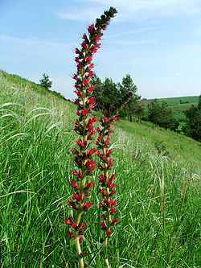
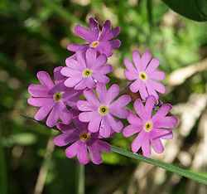
Żmijowiec czerwony Pierwiosnek omączony Mieczyk błotny

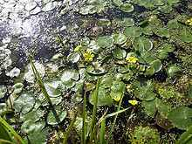
Liczydło górskie Dzwonecznik wonny Len włochaty

Grzybieńczyk wodny
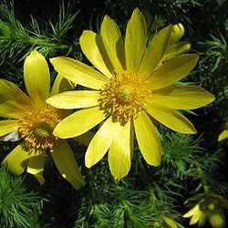
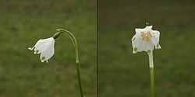
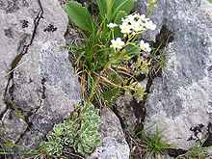
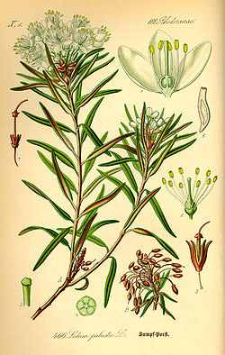
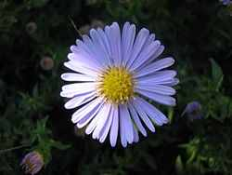
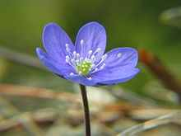
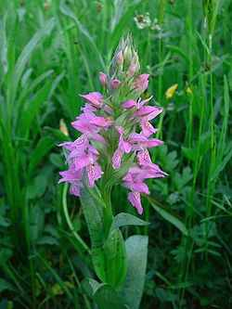
Miłek wiosenny

Bagno zwyczajne Skalnica Gronkowa Śnieżyca wiosenna

Kukułka szerokolistna Aster gawędka Przylaszczka pospolita

